Як дістатися до місця проведення конференції

На мапі позначений напрямок руху пішки до корпусу УНФЕМ (B) від залізничного вокзалу (A).
Час руху пішки від залізничного вокзалу (0,5 км) — приблизно 6 хв, від приміської автостанції (1,2 км) — приблизно 16 хв, від головного автовокзалу (1.4 км) — приблизно 18 хвилин.
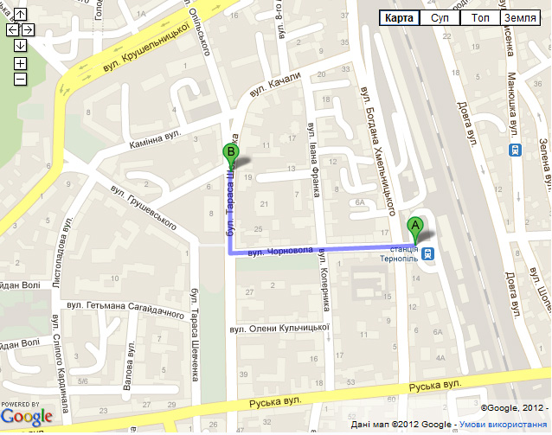

Гуртожиток знаходиться за адресою:

ТНЕУ, корпусу 11 (вул. Львівська, 11а)
Вартість проїзду на таксі від залізничного вокзалу до гуртожитка становить приблизно 12 грн.

Телефони виклику таксі:

Таксі ТТ (0352) 55-00-77, +38(066) 303-03-03, +38(096) 395-40-07
Таксі СВ (0352) 53-05-05
Євротаксі 15-51, (067) 946-55-50, (0352) 24-45-09, (050) 377-57-56
VIP Таксі 067 3520303

Від залізничного вокзалу до гуртожитку можна доїхати громадським транспортом, а саме тролейбусом №5, а також маршрутним таксі №3, №16, №27 до зупинки «вулиця Мазепи».

